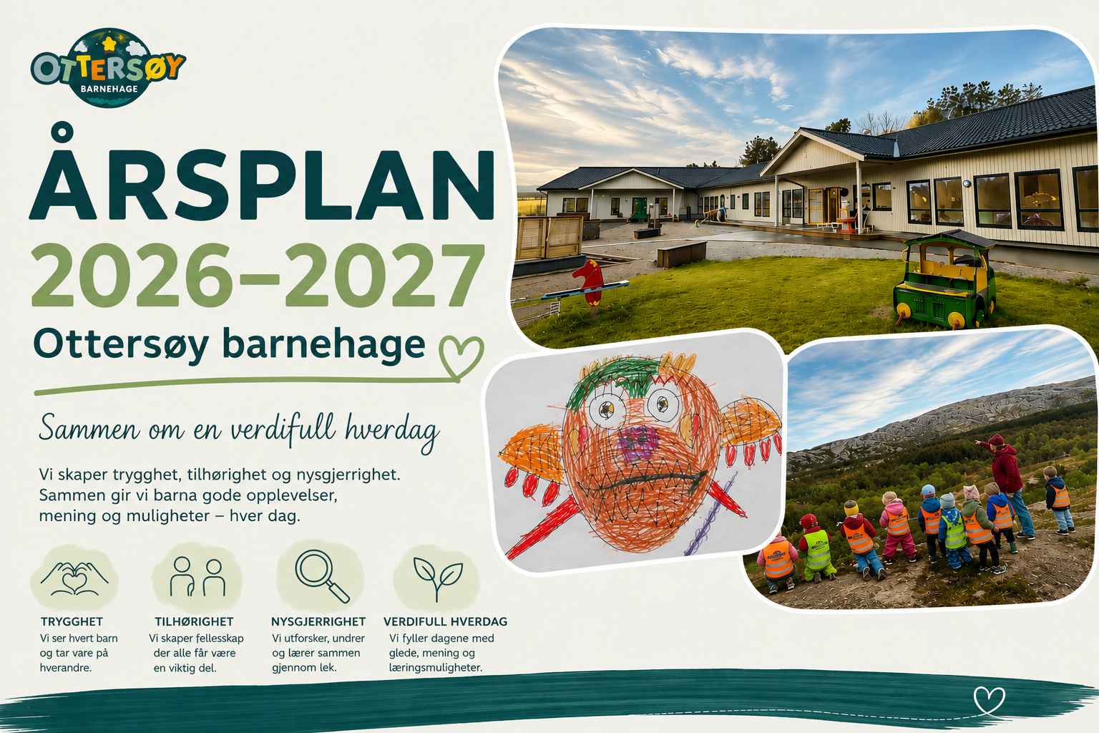

Informasjon om barnehagen
Ottersøy barnehage er en privat barnehage som ligger sentralt i Ottersøy. Vi er en barnehage med ca. 53 barn fordelt på 4 avdelinger – 2 småbarnsavdelinger og 2 storbarnsavdelinger. Vi samarbeider på tvers av avdelingene både morgen og ettermiddag – og ikke minst på utearealet – slik at barna blir godt kjent med barn og voksne i hele barnehagen.

Våre åpningstider:
Barnehagen er åpen fra 07.00-16.30

Feriestengt:
Barnehagen har stengt 2 uker i juli, samt jul og påske.

Planleggingsdager:
Barnehagen har totalt 5 planleggingsdager til felles kompetanseheving og utviklingsarbeid i løpet av året. For barnehageåret 2026–2027 settes datoene inn i tråd med skoleruta og informeres om i Kidplan.
- 13. august
- 14. august
- 28. oktober
- 16. april
- 7. mai

Kontaktinformasjon:
Styrer: Reidun Vågø Edvardsen
Telefon: 97981531
E-post: post@ottersoybarnehage.no
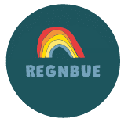 Regnbue: 91905057
 Nordlys: 91905056
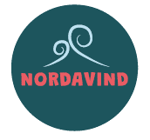 Nordavind: 91905059
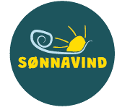 Sønnavind: 91900865

I tillegg har vi en nettside hvor du også kan finne litt informasjon om oss:
Ottersøy Barnehage SA
Ottersoy.barnehage.no

Våre styrende dokumenter:
- Lov om barnehage
  - Lov om barnehager (barnehageloven) | udir.no
- Rammeplan for barnehagens innhold og oppgaver
  - Rammeplan for barnehagen | udir.no
- Barnehagen for en ny tid – Nasjonal barnehagestrategi mot 2030
  - Barnehagen for en ny tid
I Nærøysund kommune tre planer tilknyttet barnehage:
- Planer - Nærøysund kommune
- Helsefremmende barnehager
- Rutinebeskrivelser for overgang barnehage, skole og SFO
- Progresjonsplaner

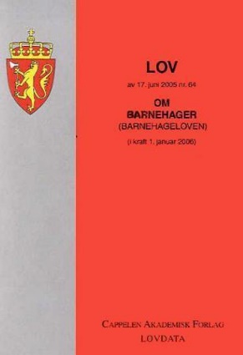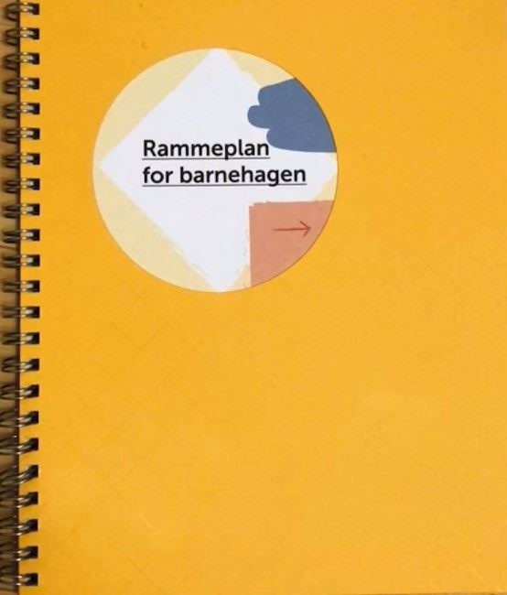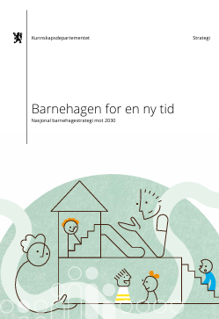

Våre verdier, barnesyn og læringssyn:
Anerkjennelse, medvirkning og foreldresamarbeid er viktige verdier for oss. Vi tror på at barn kan – at de er kompetente små mennesker med egne erfaringer, uttrykk og ressurser som skal anerkjennes, støttes og utfordres i det pedagogiske arbeidet.
Gjennom trygge, omsorgsfulle og profesjonelle relasjoner legger vi til rette for at barna får utvikle seg, oppleve mestring og kjenne tilhørighet i fellesskapet. Vi møter barnas følelsesuttrykk med varme, tydelighet og anerkjennelse, slik at de gradvis får støtte til å forstå seg selv, håndtere egne følelser og ta hensyn til andre. Alle barn skal få medvirke i egen hverdag ut fra alder, modenhet og uttrykksform. Gjennom å observere, dokumentere og respondere på barnas interesser og behov, sikrer vi barnas rett til medvirkning. Barnehagen skal være en del av laget rundt barnet og bidra til sosial utjevning, livsmestring og forebygging av utestenging, mobbing og krenkelser. Et godt foreldresamarbeid basert på tillit, tydelighet og åpenhet er avgjørende for å skape gode rammer rundt barna.
Dette betyr i praksis at vi skal være tett på barna, bruke et bevisst språk, organisere dagen i mindre grupper når det er hensiktsmessig, og bruke observasjon og refleksjon til å justere det pedagogiske arbeidet. Vi skal snakke sammen om praksis, ikke bare om drift, slik at felles verdier blir synlige i måten vi møter barna på.

Året vi har lagt bak oss:
I barnehageåret 2025–2026 har vi arbeidet videre med pedagogisk dokumentasjon som arbeidsmåte og felles barnehagebasert kompetanseheving. Vi har øvd oss på å observere, dokumentere og reflektere over barnas lek, interesser og uttrykk, og bruke dette som grunnlag for videre arbeid. Dette har gitt oss et bedre felles språk for praksis og gjort oss mer bevisste på hvordan barns medvirkning kan få reell betydning i hverdagen. Vi tar med oss dette i verktøykassen videre: Observasjon → Dokumentasjon → Refleksjon → Handling.
Erfaringene fra dette arbeidet danner grunnlaget for årets satsing i 2026–2027: Sammen om praksis.
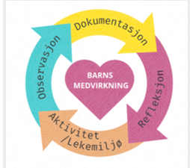
Her ser dere modellen satt i system:

Vårt satsingsområde: Sammen om praksis
Dette barnehageåret samler vi utviklingsarbeidet vårt under overskriften Sammen om praksis. Arbeidet handler om å utvikle et tydeligere felles språk, en felles retning og en mer reflektert pedagogisk praksis.

Målet er ikke at alle skal gjøre alt likt, men at vi skal ha en felles forståelse av hva god kvalitet betyr hos oss. Det innebærer at vi snakker mer sammen om hvordan vi møter barna, hvilke valg vi gjør i hverdagen, og hvordan organisering, rom, materiell og voksenrollen påvirker barnas mulighet til trygghet, lek, læring og medvirkning.
Barns medvirkning, lek, prosessorientert arbeid og pedagogisk dokumentasjon henger tett sammen i dette arbeidet. Vi observerer hva barna er opptatt av, lytter til barnas uttrykk og bruker dette som utgangspunkt for videre lek, aktiviteter og utvikling av lekemiljøene.
I praksis arbeider vi med tydelige og innbydende lekesoner, mindre grupper, aktiv språkstøtte, ASK ved behov, pedagogisk dokumentasjon og hverdagsrefleksjon. Vi bruker observasjonene våre til å justere rom, materiell, aktiviteter og voksenrollen underveis.
Slik blir Sammen om praksis ikke et prosjekt ved siden av hverdagen, men en arbeidsmåte i møte med barna, foreldrene og hverandre.
Rom og materialer som en del av praksisen vår
Rommene i barnehagen er ikke nøytrale. De påvirker barnas lek, samspill, utforsking og mulighet til medvirkning. Derfor arbeider vi bevisst med hvordan rommene er organisert, hvilke materialer barna har tilgang til, og hvordan lekesonene inviterer til aktivitet.
Vi ønsker at barna skal møte miljøer som gir lyst til å leke, undersøke, skape og samarbeide. Gjennom observasjon og refleksjon justerer vi rom, materiell og lekemiljø underveis, slik at miljøet støtter det barna er opptatt av.

Omsorg
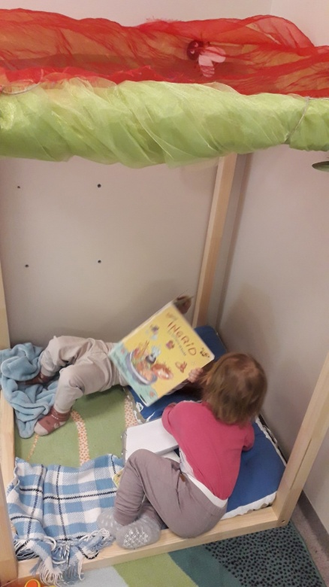
I Ottersøy barnehage legger vi stor vekt på trygghet, tilhørighet og nærvær. Omsorg handler for oss om å være til stede – både fysisk og mentalt – i møte med barna. Vi viser omsorg gjennom blikk, språk og handling, og ved å tåle barnas følelser og støtte dem i å forstå og håndtere dem. Omsorg handler også om tydelige voksne, gode rutiner og et miljø der alle barn opplever å høre til. Gjennom gode relasjoner legger vi grunnlaget for trivsel, livsmestring og fellesskap.
Slik jobber vi i praksis:
Vi møter barna med nærhet, tydelighet og forståelse, også når situasjoner er krevende. Vi setter oss ned på barnas nivå, bruker rolig stemme, bekrefter følelsene og hjelper barnet å finne ord for det som skjer. Vi spør for eksempel: «Hva skjedde nå?», «Ble du lei deg?» eller «Har du vondt noe sted?»
Når barn trenger støtte, kan vi ta barnet litt bort fra situasjonen, tilby fang, hånd, blikkontakt eller ro. Samtidig er vi tydelige voksne som hjelper barna videre. Ikke alle konflikter kan løses med samtale alene; noen ganger må den voksne ta ansvar, stoppe handlinger og vise hva som er greit og ikke greit.
Vi bruker trygghetssirkelen/COS-P som støtte i omsorgsarbeidet. Barna skal møte voksne som er større, sterkere, klokere og gode. Det betyr at vi både gir trygghet og trøst, og samtidig støtter barna i å utforske, mestre og delta i fellesskapet.

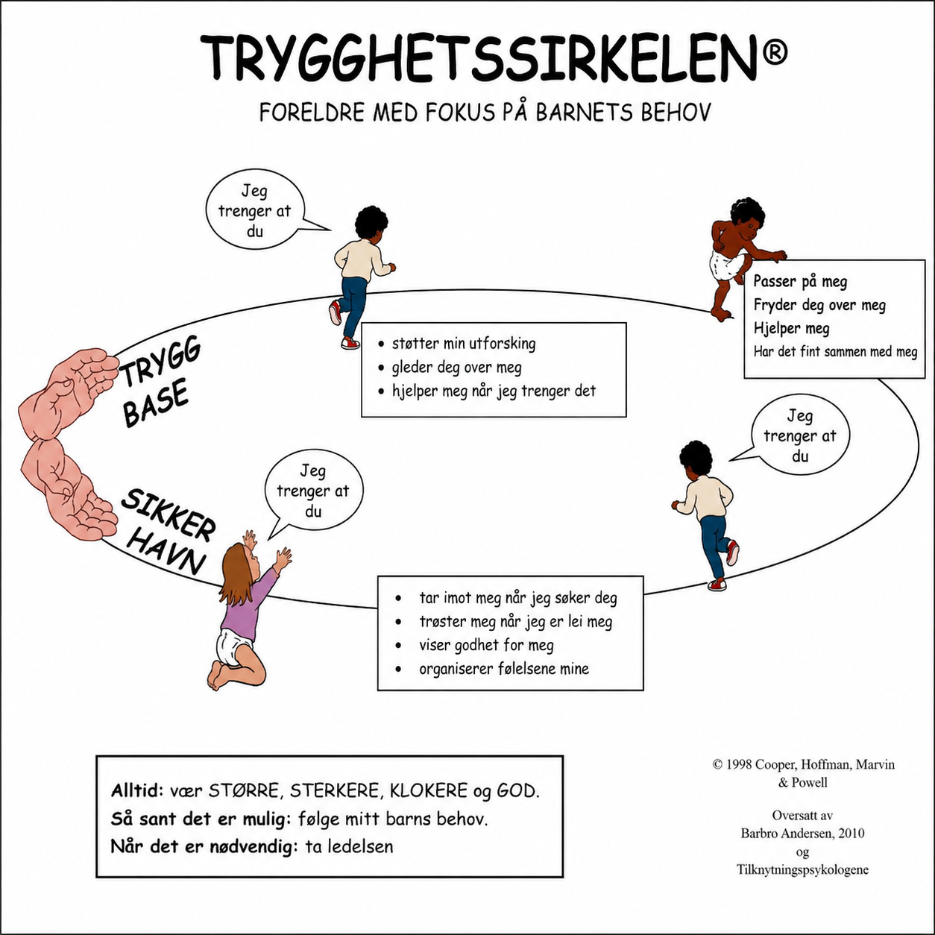

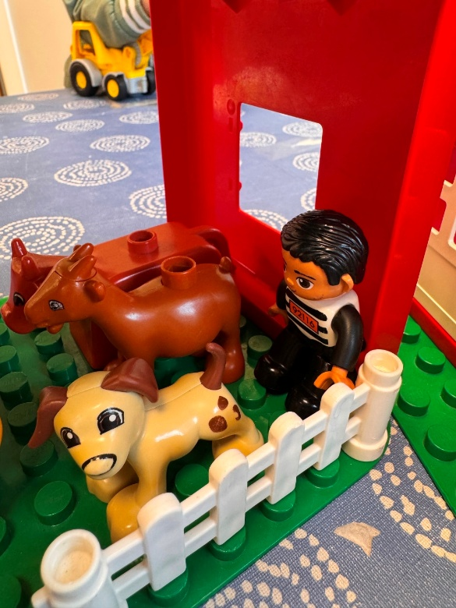
Lek
Leken er hjertet i barnehagehverdagen vår – her oppstår glede, fantasi, vennskap og læring. Vi ønsker å beskytte og fremme leken som barnas viktigste uttrykksform. Barna får tid, rom og materiell som inviterer til utforsking og skaperglede, både ute i naturen og inne i barnehagen. De voksne er til stede som støttende medspillere, som hjelper barna å komme inn i lek, løse konflikter, følge egne ideer og skape sammen. Gjennom lek utvikles språk, relasjoner og selvforståelse – og fellesskapet styrkes.
Slik jobber vi i praksis:
Vi legger til rette for gode lekesoner der barna kan leke i ro, gjerne i mindre grupper. Sonene skal være tydelige, innbydende og konkrete, for eksempel med lekedyr, konstruksjon, utkledning, kjøkkenlek, bøker og åpne materialer. Samtidig skal barna kunne påvirke leken ved å hente inn nye elementer og bruke materialer på egne måter.
Personalet observerer leken, deltar når det er hensiktsmessig og støtter barn som strever med å komme inn i lek. Vi kobler barn sammen, foreslår roller, tilfører materiell og hjelper barna å finne tilbake til leken når den blir avbrutt. Vi arbeider for å organisere dagen slik at barna får sammenhengende tid til lek.
Lek og språk går hånd i hånd. Vi setter ord på det barna gjør, utvider barnas ord og begreper, og støtter barna i å uttrykke seg i lek og samspill. I barnehagen bruker vi ASK – alternativ og supplerende kommunikasjon – der det er nyttig. Det kan for eksempel være bilder, tegn, konkreter eller symboler som hjelper barna å forstå hva som skjer, uttrykke behov og delta i fellesskapet. ASK er særlig viktig for barn som trenger ekstra språkstøtte, men er også nyttig for hele barnegruppen. Målet er at alle barn skal få flere muligheter til å kommunisere, bli forstått og delta i lekefellesskapet, uavhengig av språklig ståsted.

Læring
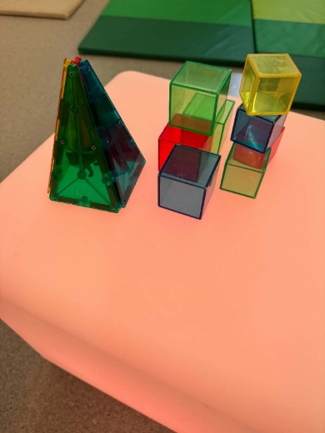
Vi ser læring som en levende prosess som skjer i samspill med andre. Barna lærer gjennom lek, samtaler, prosjekter, hverdagsrutiner og møter med natur og kultur. De voksne legger til rette for læring ved å være nysgjerrige sammen med barna, stille åpne spørsmål og bygge videre på barnas initiativ. Gjennom pedagogisk dokumentasjon synliggjør vi barnas læringsprosesser og personalets refleksjon. Slik blir læring noe vi skaper sammen – barn, voksne og foreldre.
Slik jobber vi i praksis:
Vi tar utgangspunkt i barnas initiativ, interesser og uttrykk. Når barna bygger, leker rollelek, utforsker naturmaterialer eller undrer seg over noe, bruker vi dette som inngang til videre læring. Vi stiller åpne spørsmål som «Hva vil du bygge?», «Hvor skal denne være?», «Hvem bor her?» og «Hva tror du skjer hvis ...?»
Vi legger til rette for at barna får prøve selv, men er tilgjengelige med støtte, språk og veiledning. I små grupper får barna bedre rom til å delta, bruke sansene, samarbeide og fordype seg. Vi bruker avdelingens rom, sanserom, motorikkrom og uteområdet aktivt for å skape varierte erfaringer.
Vi ønsker at barna skal «bade i språk». Det betyr at vi bruker språket bevisst i her-og-nå-situasjoner, i lek, måltid, garderobe, samling og prosjekter. På avdelinger med flere morsmål løfter vi også frem barnas språklige ressurser gjennom sanger, rim, regler, musikk og samtaler. Flerspråklighet skal være en synlig og positiv ressurs i fellesskapet.

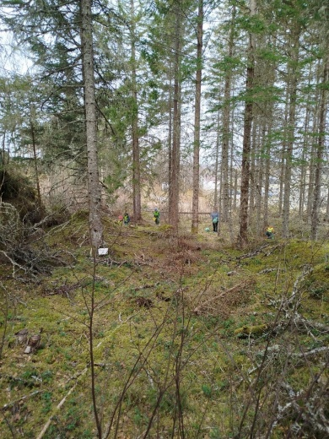

Danning
Danning handler om å utvikle forståelse for seg selv og andre, og om å finne sin plass i fellesskapet. Vi støtter barna i å utvikle empati, selvstendighet og respekt – for hverandre og for naturen rundt oss. Gjennom samtaler, lek, konflikthåndtering, naturerfaringer og hverdagslige situasjoner får barna erfare medvirkning, ansvar og rettferdighet. Vi ønsker å bidra til barn som er trygge, nysgjerrige og inkluderende – barn som tar vare på både seg selv, andre og verden.

Slik jobber vi i praksis:
Danning skjer i de små og store situasjonene gjennom dagen. Når barn skal vente på tur, dele, si fra, lytte til andre eller løse konflikter, er de voksne tett på og veileder barna med ro og tydelighet.
Vi hjelper barna å forstå både egne og andres reaksjoner. Vi setter ord på det vi ser, for eksempel «Nå ser jeg at du ble sint» eller «Jeg tror han ble lei seg da leken ble tatt». Deretter hjelper vi barna å finne løsninger, som å spørre, vente, bytte, dele eller finne et alternativ.
Vi ønsker at barna skal erfare at de er viktige for fellesskapet. Derfor gir vi dem reelle muligheter til å bidra, påvirke og ta ansvar ut fra alder og modenhet. De voksne skal være tydelige rollemodeller som viser respekt, omsorg og ansvar i praksis.

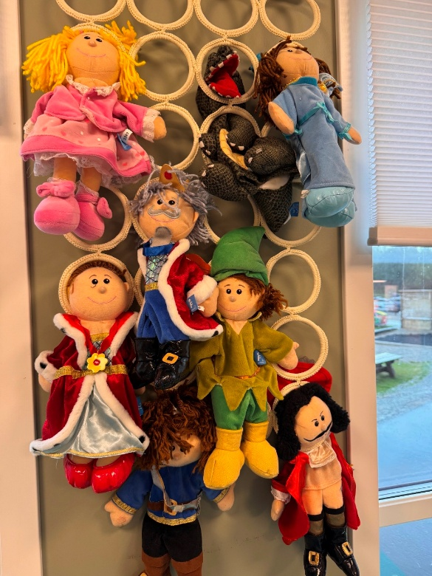

Tilvenning og overganger
En god start er avgjørende for barns trygghet, trivsel og videre utvikling. Når barn begynner i barnehagen, bytter avdeling eller skal over i skole, legger vi vekt på forutsigbarhet, god tid, kjente voksne og tett samarbeid med foreldrene.
Hos oss skal overganger ikke være brå skifter, men gradvise prosesser der barnet får tid til å bli kjent med nye mennesker, rom, rutiner og forventninger. Vi planlegger overgangene nøye, følger dem opp underveis og tilpasser dem barnas behov.

Oppstart i barnehagen
Før barnet begynner i barnehagen, tar vi kontakt med foreldrene og sender informasjon om barnehagen, avdelingen og oppstarten. Vi avtaler oppstart slik at ikke alle nye barn starter samtidig, fordi ro og oversikt er viktig både for barn, foreldre og ansatte.
Ved behov tilbyr vi besøk i forkant og en førstegangssamtale. Her får foreldrene mulighet til å fortelle om barnets vaner, behov, erfaringer og det de mener er viktig at vi kjenner til. Dette gir oss et bedre grunnlag for å møte barnet på en trygg og god måte.
På småbarn får barnet en primærkontakt som har et særlig ansvar for å følge barnet tett den første tiden. Primærkontakten skal gi trygghet og nærhet, hjelpe barnet inn i lek og fellesskap, og ha god dialog med foreldrene om hvordan dagene går. Samtidig hjelper vi barnet med å bli trygg på flere voksne, slik at det kan oppleve trygghet og god omsorg gjennom hele dagen – også når primærkontakten ikke er til stede.

Overgang mellom avdelinger
Vi har gode overgangsrutiner innad i barnehagen. Barn og personale går på besøk til hverandre, leker sammen og blir kjent med nye voksne og barn over tid. Dette skjer gradvis utover våren, slik at barna som skal over på storbarn får tid til å bli kjent med rommene, rutinene og barnegruppen før nytt barnehageår starter.

For barna som skal fra småbarn til storbarn, legger vi vekt på at overgangen skal oppleves naturlig og trygg. Når sommeren kommer, og barna har blitt en del av storbarnsmiljøet, går de ikke tilbake til småbarnsavdelingen selv om de er tilbake før nytt barnehageår begynner. Dette bidrar til tydelighet, forutsigbarhet og opplevelse av å høre til.

Overgang fra barnehage til skole
Overgangen fra barnehage til skole er en viktig milepæl. Vi har et godt samarbeid med Nærøysundet skole, der barna får tilbud om besøksdager fra skolens side. I tillegg gjør barnehagens beliggenhet det mulig for oss å besøke skolegården, garderober, inngangspartier og klasserom ellers i året.
Dette gir barna verdifulle erfaringer med skolens område og gjør overgangen mer kjent og konkret. Barna får anledning til å undre seg, stille spørsmål og skape indre bilder av hva skolen er før de faktisk begynner.
Tilbakemeldinger fra skolen viser at barn fra Ottersøy barnehage ofte fremstår trygge ved oppstart, og at de lettere klarer å gi slipp på foreldrene når skolehverdagen starter. Dette sier noe om betydningen av et nært og systematisk overgangsarbeid.
Vi bruker samtaler, bilder, besøk og aktiviteter for å gjøre overgangen konkret og kjent. Målet er at barna skal kjenne igjen både sted, voksne og rutiner, og møte skolestarten med trygghet og forventning.

Progresjon
Alle barn utvikler seg i sitt eget tempo. Vi følger barnets utvikling gjennom observasjon og dokumentasjon, og tilrettelegger for erfaringer som bygger videre på det barnet allerede kan, viser interesse for og er i ferd med å mestre. Progresjon handler for oss ikke om ferdigheter som skal krysses av, men om vekst i forståelse, relasjoner, lek, språk og uttrykk. Vi vurderer og justerer miljøene underveis slik at alle barn får utfordringer de mestrer og lærer av.
Slik jobber vi i praksis:
Vi følger barnas utvikling gjennom observasjon, dokumentasjon og daglig samspill. Når vi ser hva barna mestrer, strever med eller viser interesse for, justerer vi lekemiljø, materiell, gruppeinndeling og voksenstøtte.
For de yngste barna handler progresjon ofte om trygghet, tilknytning, kroppslig utforsking, språk, selvstendighet og begynnende samspill. For de eldste barna handler progresjon i større grad om fordypning, vennskap, samarbeid, ansvar, problemløsning og å sette ord på egne tanker.
Vi bruker ikke progresjon som en sjekkliste over ferdigheter, men som et faglig blikk på hvordan barna får nye erfaringer, større trygghet og flere måter å uttrykke seg og delta på.

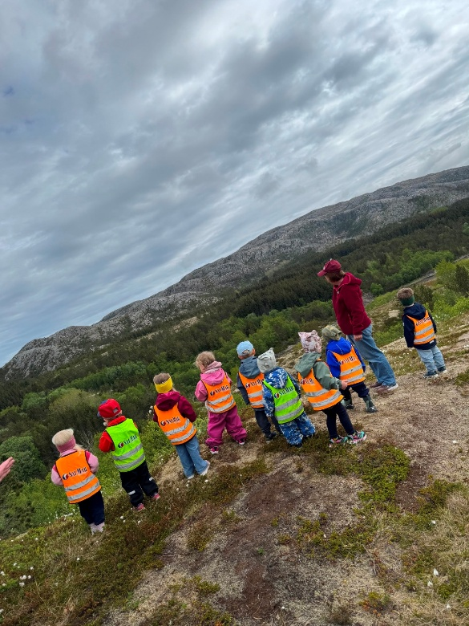

Barns medvirkning og foreldresamarbeid
Barnas stemmer skal prege hverdagen i barnehagen. Vi observerer, lytter og legger til rette for at barnas interesser, uttrykk og behov får betydning for valg av aktiviteter, prosjekter og lekemiljø. Barn medvirker på ulike måter, og de yngste barnas kroppsspråk, blikk, lyder og handlinger skal tas like alvorlig som de eldste barnas ord.
Foreldrene er våre viktigste samarbeidspartnere. De kjenner barnet best og har viktig kunnskap om barnets behov, erfaringer, trivsel og utvikling. Et godt foreldresamarbeid handler derfor om gjensidig tillit, åpen dialog og felles ansvar for barnets beste.
Sammen med foreldrene ønsker vi å styrke barnas trygghet, selvfølelse og evne til å møte både gleder og utfordringer i hverdagen. Robuste barn blir ikke robuste av å klare seg alene, men av å ha trygge voksne rundt seg som tåler følelsene deres, setter gode rammer og hjelper dem videre når noe blir vanskelig.
Vi ønsker lav terskel for kontakt, og legger vekt på at små ting kan tas opp før de blir store. Samtidig har barnehagen et faglig ansvar for å lede det pedagogiske arbeidet, sette gode rammer og ta initiativ til dialog når vi ser at et barn trenger ekstra støtte, tilrettelegging eller oppfølging.
Slik jobber vi i praksis:
Barn medvirker gjennom ord, kroppsspråk, blikk, handlinger, interesser og valg. Vi observerer hva barna søker mot, hva de gjentar, hvem de leker med og hva som skaper engasjement. Dette bruker vi når vi planlegger aktiviteter, justerer lekesoner og velger videre retning i prosjekter.
Vi legger vekt på små grupper fordi det gir bedre mulighet til å se hvert barn og lytte til barnas uttrykk. Når barn viser interesse for noe, kan vi hente inn materiell, bøker, bilder, sanger eller erfaringer som bygger videre på dette.
Foreldrene medvirker gjennom daglig dialog, foreldresamtaler, foreldremøter, SU og tilbakemeldinger i hverdagen. Vi bruker foreldrenes kunnskap aktivt for å forstå barnet bedre og skape sammenheng mellom hjem og barnehage.
I foreldresamarbeidet skal vi være tydelige, lyttende og løsningsorienterte. Vi deler observasjoner fra barnehagehverdagen, lytter til foreldrenes erfaringer hjemmefra og samarbeider om tiltak når barnet trenger noe mer eller noe annet enn det vi allerede gjør.
Når foreldre og barnehage deler informasjon, avklarer forventninger og samarbeider tett, møter barnet voksne som drar i samme retning. Det gir barnet tryggere rammer for å øve, feile, prøve igjen, sette grenser, ta hensyn og utvikle tro på seg selv i fellesskapet.

Vurdering og utvikling
Vi vurderer ikke barna – vi vurderer vår egen praksis. Gjennom refleksjon, pedagogiske møter, personalmøter og dokumentasjonsarbeid undersøker vi hva vi gjør, hvorfor vi gjør det og hvordan det virker for barna. Slik blir vurdering et redskap for læring og utvikling – både for barna og for oss som personale.

Slik jobber vi i praksis
Vi bruker pedagogisk dokumentasjon, observasjoner, avdelingsmøter, personalmøter og hverdagsrefleksjon for å undersøke egen praksis. Vi spør:
- Hva ser vi?
- Hva forteller dette oss om barnas behov, lek og relasjoner?
- Hva gjorde vi voksne?
- Hva bør vi gjøre videre?
For å sikre god kvalitet i hverdagen arbeider vi med tydelig organisering, gode avklaringer på morgenmøter, fordeling av ansvar og bevisst bruk av plantid. Når oppgaver og ansvar er godt avklart, får personalet bedre oversikt og større mulighet til å være nær barna i lek, rutiner og overganger. I perioder med fravær eller endringer i hverdagen skal barnas behov for trygghet, omsorg og voksenstøtte ligge til grunn for de prioriteringene vi gjør.
Målet er å flytte refleksjonen tettere på hverdagen. Vi skal ikke bare snakke om hva vi har gjort, men undersøke hvordan vi møter barna, hva som virker, og hvilke justeringer som kan gi bedre kvalitet for barna.

